Thema waar is ?

Het pad: een pad is een smalle weg.

Het voetpad: een weg die speciaal voor voetgangers is bedoeld.

Het fietspad: een weg die speciaal voor fietsers is bedoeld.

het pad
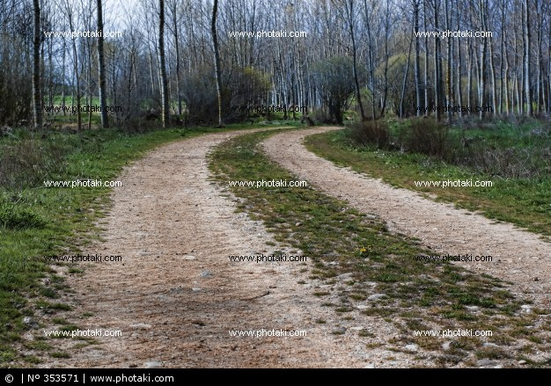

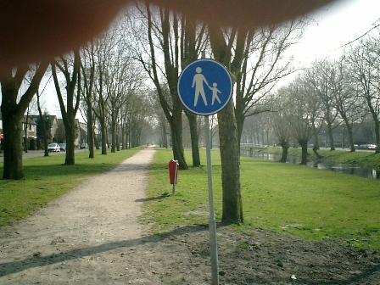
het voetpad
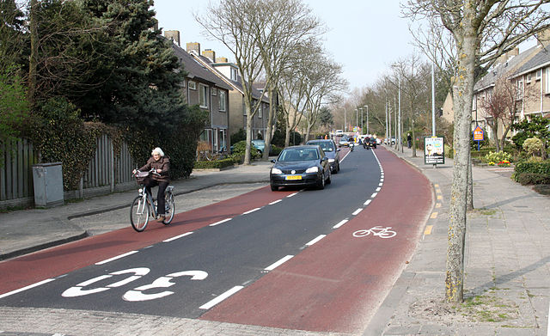het fietspad

